2023年度

甘肃省东乡族自治县水路运输安全管理所部门决算

**目录**

**第一部分部门概况**

一、部门职责

二、机构设置

**第二部分2023年度部门决算表**

一、收入支出决算

二、收入决算表

三、支出决算表

四、财政拨款收入支出决算总表

五、一般公共预算财政拨款支出决算表

六、一般公共预算财政拨款基本支出决算明细表

七、政府性基金预算财政拨款收入支出决算表

八、国有资本经营预算财政拨款支出决算表

九、财政拨款“三公”经费支出决算表

**第三部分2023年度部门决算情况说明**

一、收入支出决算总体情况说明

二、收入决算情况说明

三、支出决算情况说明

四、财政拨款收入支出决算总体情况说明

五、一般公共预算财政拨款支出决算情况说明

六、一般公共预算财政拨款基本支出决算情况说明

七、政府性基金预算财政拨款收支决算情况说明

八、国有资本经营预算财政拨款支出情况说明

九、财政拨款“三公”经费支出决算情况说明

十、机关运行经费支出情况说明

十一、政府采购支出情况说明

十二、国有资产占用情况说明

十三、其他需要说明的情况

**第四部分预算绩效情况说明**

**第五部分名词解释**

**第一部分部门概况**

一、部门职责

（一）贯彻执行国家和省、州有关水路运输工作的方针、政策、法律法规。

（二）负责编制全县公路、水陆交通运输行业的发展规划、中长期计划和年度计划并组织实施；负责全县码头布局规划。

1. 负责全县水路运输市场监督管理，负责辖区内渔船检验和监督管理；执行水路运输有关政策、准入制度、技术标准和运营规范并监督实施。
2. 负责组织全县水路等综合运输基础设施的维护和管理；负责码头及航道的管理。

（五）负责全县水路运输和水运工程安全生产监督管理、指导和组织

实施水路行业应急管理工作。

二、机构设置

内设机构：

（一）水路运输安全管理所。 负责水路运输和水运工程安全生产监督管理工作，依法对水路行业生产经营单位进行安全生产监督检查；负责全县水路运输市场、渔船检验监督管理工作。

**第二部分2023年度部门决算表**

一、收入支出决算总表

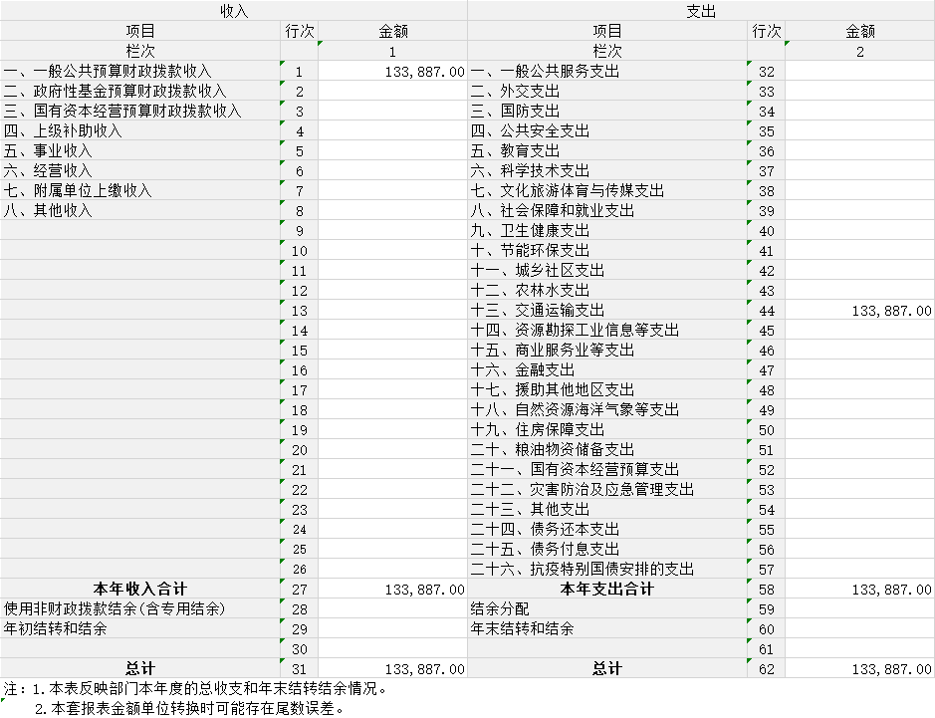

二、收入决算表

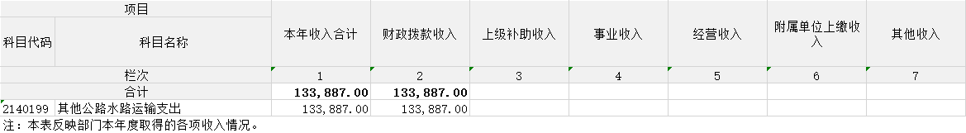

三、支出决算表

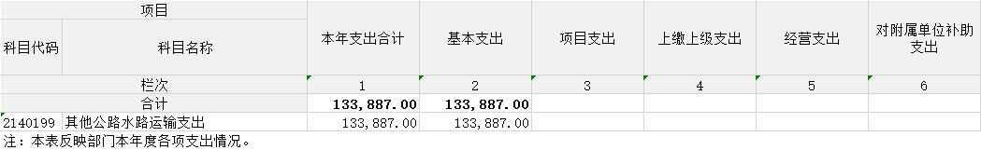

四、财政拨款收入支出决算总表

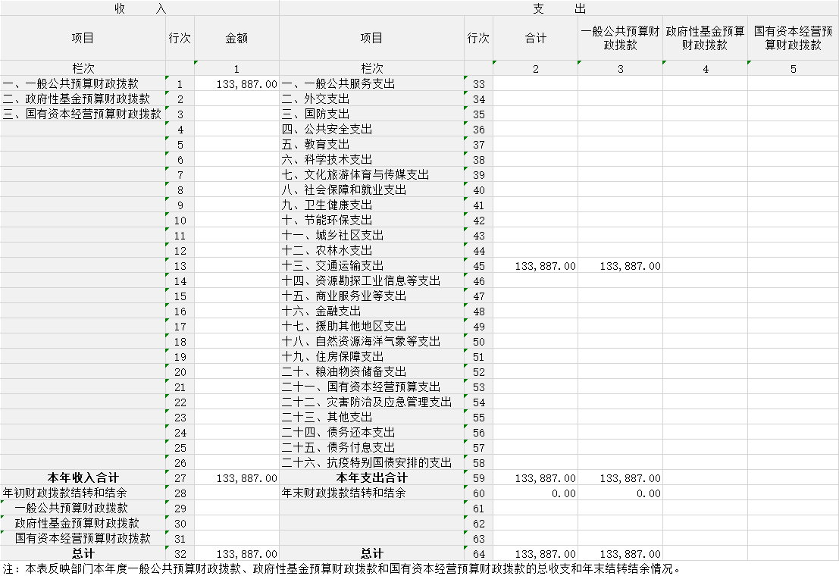

五、一般公共预算财政拨款支出决算表

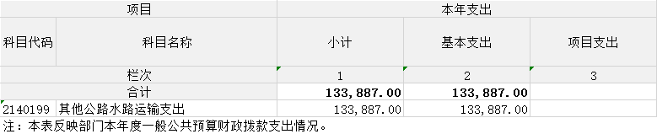

六、一般公共预算财政拨款基本支出决算明细表

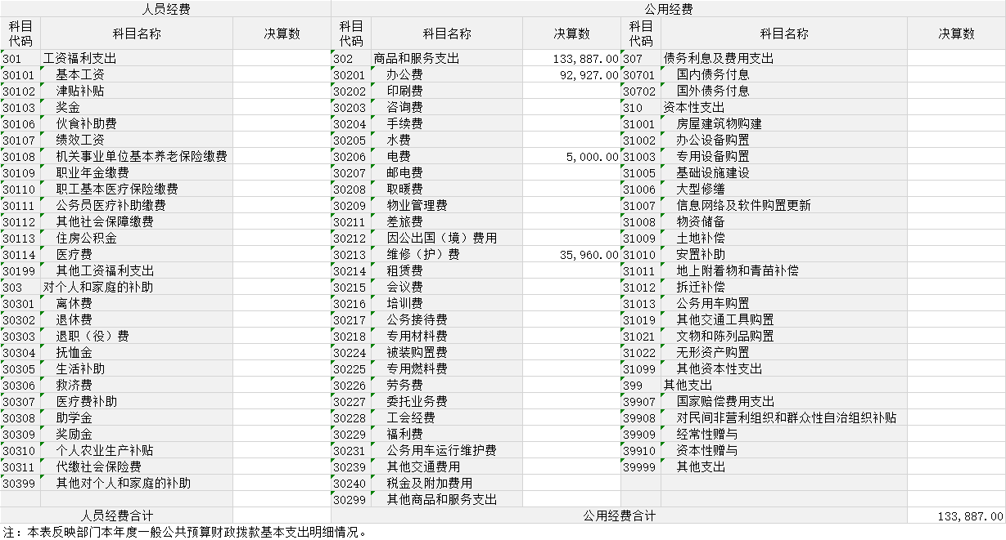

七、政府性基金预算财政拨款收入支出决算表

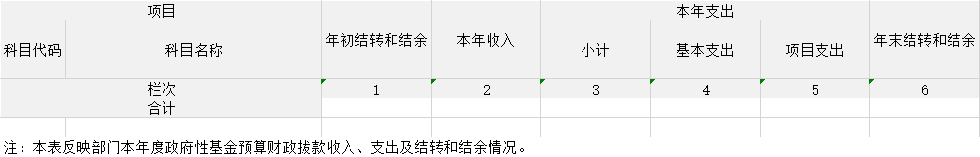

八、国有资本经营预算财政拨款支出决算表

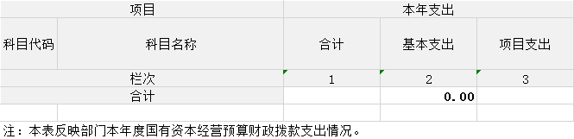

九、财政拨款“三公”经费支出决算表

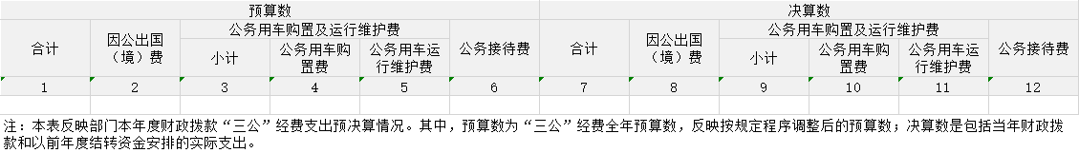

**第三部分2023年度部门决算情况说明**

**一、收入支出决算总体情况说明**

2023年度收、支总计均为13.39万元。与上年度相比,收、支总计各增加13.39万元,增长100%,主要原因是根据工作需要，新增水运所预算一体化系统。

**二、收入决算情况说明**

2023年度收入合计13.39万元,其中：财政拨款收入13.39万元,占100.00%。

**三、支出决算情况说明**

2023年度支出合计13.39万元,其中：基本支出13.39万元,占100.00%。

**四、财政拨款收入支出决算总体情况说明**

2023年度财政拨款收、支总计均为13.39万元。与上年相比,各增加13.39万元,增长100%。主要原因是根据工作需要，新增水运所预算一体化系统。

**五、一般公共预算财政拨款支出决算情况说明**

（一）一般公共预算财政拨款支出决算总体情况

2023年度一般公共预算财政拨款支出13.39万元,较上年决算数增加13.39万元,增长100%。主要原因是根据工作需要，新增水运所预算一体化系统。

1. 一般公共预算财政拨款支出决算结构情况

2023年度一般公共预算财政拨款支出13.39万元，主要用于以下方面：交通运输支出13.39万元,占100.0%。

1. 一般公共预算财政拨款支出决算具体情况。

2023年度一般公共预算财政拨款支出年初预算为0.00万元,支出决算为13.39万元,完成年初预算的100%。其中：

**1．交通运输支出**年初预算数为0.00万元,支出决算为13.39万元,完成年初预算的100%,决算数大于预算数的主要原因是根据工作需要，新增水运所预算一体化系统。

**六、一般公共预算财政拨款基本支出决算情况说明**

2023年度一般公共预算财政拨款基本支出13.39万元。其中：

**公用经费**13.39万元,较上年决算数增加13.39万元,增长100%,主要原因是根据工作需要，新增水运所预算一体化系统。公用经费用途主要包括办公费、印刷费、维护费、取暖费。

**七、政府性基金预算财政拨款收支决算情况说明**

本部门2023年度无政府性基金收入,也没有使用政府性基金安排的支出。

**八、国有资本经营预算财政拨款支出情况说明**

本部门2023年度没有使用国有资本经营预算安排的支出。

**九、财政拨款“三公”经费支出决算情况说明**

我单位属于事业单位,财政未保障我单位“三公”经费。

**十、机关运行经费支出情况说明**

我单位2023年度无机关运行相关经费。

**十一、政府采购支出情况说明**

我单位2023年度无政府采购相关经费。

**十二、国有资产占用情况说明**

截至2023年12月31日,本部门共有车辆辆,其中,副部(省)级及以上领导用车辆、主要领导干部用车辆、机要通信用车辆、应急保障用车辆、执法执勤用车辆,特种专业技术用车辆,离退休干部用车辆,其他用车辆,其他用车无。单价100万元(含)以上设备台(套)。

**十三、其他需要说明的情况**

由于决算公开表格中金额数值应当保留两位小数，公开数据为四舍五入计算结果，个别数据合计项与分项之和存在小数点后差额，特此说明。

**第四部分 预算绩效情况说明**

**一、预算绩效管理工作开展情况**

根据预算绩效管理要求,本部门对2023年度一般公共预算项目支出全面开展绩效自评,其中,一级项目1个,二级项目0个,共涉及资金13.39万元,占一般公共预算项目支出总额的100%。组织对“交通局所属事业单位水路运输安全管理所海事执法巡逻艇维修等费用”1个项目开展了部门评价,涉及一般公共预算支出13.39万元。从评价情况来看,项目总体实施情况良好，绩效目标均巳实施到位，项目资金使用合理。

**二、绩效自评结果**

我部门在2023年度部门决算中反映交通局所属事业单位水路运输安全管理所海事执法巡逻艇维修等费用1个项目绩效自评结果。

“交通局所属事业单位水路运输安全管理所海事执法巡逻艇维修等费用”项目绩效自评情况：根据年初设定的绩效目标,项目绩效自评得分为10分。项目全年预算数为13.39万元,执行数为13.39万元,完成预算的100%。项目绩效目标完成情况：一是执法船只维修到位；二是码头正常供暖；办公设施正常运转。交通局所属事业单位水路运输安全管理所海事执法巡逻艇维修等费用项目绩效自评情况：项目总体实施情况良好，绩效目标均巳实施到位，项目资金使用合理。

**三、部门绩效评价结果**

2023年我部门绩效评价结果良好，2024年计划进一步扩大绩效评价覆盖力度，对我单位实施的全部项目开展第三方绩效评价工作。

**第五部分 名词解释**

**一、财政拨款收入**：指本年度从同级财政部门取得的财政拨款,包括一般公共预算财政拨款、政府性基金预算财政拨款和国有资本经营预算财政拨款。

**二、事业收入**：指事业单位开展专业业务活动及其辅助活动取得的收入。

**三、经营收入**：指事业单位在专业业务活动及其辅助活动之外开展非独立核算经营活动取得的收入。

**四、其他收入**：指除上述“财政拨款收入”“事业收入”、“经营收入”以外的收入。

**五、使用非财政拨款结余（含专用结余）：**指事业单位按照预算管理要求使用非财政拨款结余弥补收支差额的金额，以及使用专用结余安排支出的金额。

**六、年初结转和结余**：指单位上年结转至本年使用的基本支出结转、项目支出结转和结余、经营结余。

**七、结余分配**：指单位按照会计制度规定缴纳的所得税、提取的专用结余以及转入非财政拨款结余的金额等。

**八、年末结转和结余**：指单位按有关规定结转到下年的基本支出结转、项目支出结转和结余、经营结余。

**九、基本支出**：指为保障机构正常运转、完成日常工作任务而发生的人员经费和公用经费。

**十、项目支出**：指在基本支出之外为完成特定行政任务或事业发展目标所发生的支出。

**十一、经营支出**：指事业单位在专业业务活动及其辅助活动之外开展非独立核算经营活动发生的支出。

**十二、“三公”经费**：指用一般公共预算财政拨款安排的因公出国(境)费、公务用车购置及运行维护费、公务接待费。其中,因公出国(境)费反映单位公务出国(境)的国际旅费、国外城市间交通费、住宿费、伙食费、培训费、公杂费等支出；公务用车购置费反映单位公务用车购置支出(含车辆购置税)；公务用车运行维护费反映单位按规定保留的公务用车燃料费、维修费、过路过桥费、保险费、安全奖励费用等支出；公务接待费反映单位按规定开支的各类公务接待(含外宾接待)支出。

**十三、机关运行经费**：为保障行政单位(含参照公务员法管理的事业单位)运行用于购买货物和服务等的各项公用经费,包括办公及印刷费、邮电费、差旅费、会议费、福利费、日常维护费、专用材料及一般设备购置费、办公用房水电费、办公用房取暖费、办公用房物业管理费、公务用车运行维护费以及其他费用。

**十四、社会保障和就业支出（类）行政事业单位养老支出（款）机关事业单位基本养老保险缴费支出（项）：**反映机关事业单位实施养老保险制度由单位缴纳的基本养老保险支出。

（根据“收入决算表”和“支出决算表”，参照第十四项说明，对本部门所有涉及到的项级支出功能科目进行说明，注意不要重复，并调整段落序号）